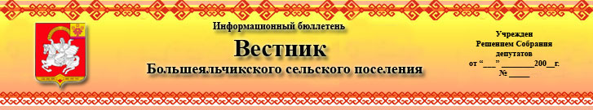

27 11 7
4/5

№49 18 декабря 2019 года

Чёваш Республики  Елч.к район.  Аслё Елч.к  ял поселений.н  администраций.  ЙЫШЁНУ  2019 =? декабр.н 16-м.ш. №71  Аслё Елч.к ял. | 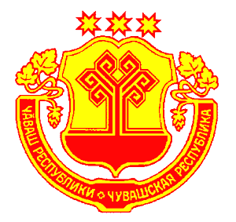 | Чувашская Республика  Яльчикский район  Администрация  Большеяльчикского  сельского поселения  ПОСТАНОВЛЕНИЕ  « 16 » декабря 2019 г. №71  село Большие Яльчики

О Порядке поощрения и премирования лиц, замещающих муниципальные должности и должности муниципальной службы в исполнительно-распорядительных органах местного самоуправления Большеяльчикского сельского поселения Яльчикского района

В соответствии с Постановлением Правительства Российской Федерации от 07.12.2019 № 1614 «Об утверждении Правил предоставления и распределения иных межбюджетных трансфертов в 2019 году из федерального бюджета бюджетам субъектов Российской Федерации за достижение показателей деятельности органов исполнительной власти субъектов Российской Федерации» администрация Большеяльчикского сельского поселения Яльчикского района Чувашской Республики ПОСТАНОВЛЯЕТ:
Утвердить прилагаемый Порядок поощрения и премирования лиц, замещающих муниципальные должности и должности муниципальной службы в исполнительно-распорядительных органах местного самоуправления Большеяльчикского сельского поселения Яльчикского района.

Глава Большеяльчикского сельского
поселения Яльчикского района В.З. Афанасьев

Приложение к постановлению
от 16.12.2019 № 71

ПОРЯДОК

поощрения и премирования лиц, замещающих муниципальные должности и должности муниципальной службы в исполнительно-распорядительных органах местного самоуправления

Большеяльчикского сельского поселения Яльчикского района

1. Настоящий Порядок разработан в целях поощрения и стимулирования профессиональной служебной деятельности лиц, замещающих муниципальные должности и должности муниципальной службы (далее - муниципальные служащие) (с учетом работников, осуществляющих выполнение переданных полномочий Чувашской Республики) в исполнительно-распорядительных органах местного самоуправления Большеяльчикского сельского поселения Яльчикского района (далее – администрация поселения) за содействие достижению значений (уровней) показателей для оценки эффективности деятельности высших должностных лиц (руководителей высших исполнительных органов государственной власти) субъектов Российской Федерации и деятельности органов исполнительной власти субъектов Российской Федерации в 2019 году
2. Источником предоставления средств на поощрение муниципальных служащих администрации поселения являются иные межбюджетные трансферты бюджетам субъектов Российской Федерации за достижение показателей деятельности органов исполнительной власти субъектов Российской Федерации, предоставляемые из федерального бюджета в 2019 году.
3. Поощрение муниципальных служащих администрации поселения осуществляется в виде премирования на основании распоряжения администрации Большеяльчикского сельского поселения Яльчикского района. Размер поощрения работников определяется с учетом вклада каждого работника за 2019 год.
4. Выплата премии осуществляется в пределах утвержденного фонда оплаты труда и максимальными размерами не ограничивается.

Информационный бюллетень «Вестник Большеяльчикского сельского поселения»
отпечатан в администрации Большеяльчикского сельского поселения
Яльчикского района Чувашской Республики
Адрес: с. Большие Яльчики, ул. Кооперативная, д.15 тираж 5 экз.

